FORMATO PARA EL DESARROLLO DE COMPONENTE FORMATIVO

PROGRAMA DE FORMACIÓN | MANEJO DE BROTES EPIDEMIOLÓGICOS EN ENTORNOS PENITENCIARIOS

COMPETENCIA | Promocionar acciones de salud de acuerdo con la normativa de salud pública | RESULTADOS DE APRENDIZAJE | RAP3 Evaluar la aplicación de las acciones en la identificación, manejo, mitigación y control de brotes al interior de los Establecimientos de Reclusión del Orden Nacional (ERON) teniendo en cuenta lineamientos y protocolos establecidos.  RAP4 Determinar las oportunidades de mejora en el proceso de identificación, manejo, mitigación y control de brotes al interior de los Establecimientos de Reclusión del Orden Nacional (ERON) teniendo en cuenta lineamientos y protocolos establecidos.

NÚMERO DEL COMPONENTE FORMATIVO | 02
NOMBRE DEL COMPONENTE FORMATIVO | Intervención, control, seguimiento y mejora de brotes epidemiológicos en entornos penitenciarios
BREVE DESCRIPCIÓN | Este componente formativo aborda los fundamentos teóricos, conceptuales y normativos relacionados con los brotes epidemiológicos en entornos penitenciarios, fortaleciendo los conocimientos necesarios para comprender su ocurrencia y propagación. Asimismo, orienta el desarrollo de habilidades para identificar, manejar, mitigar y controlar brotes epidemiológicos en los Establecimientos de Reclusión del Orden Nacional (ERON), mediante la aplicación de lineamientos, protocolos y normatividad vigente en salud pública.
PALABRAS CLAVE | Brotes epidemiológicos, identificación, mitigación, establecimiento de reclusión del orden nacional (ERON)

ÁREA OCUPACIONAL | Salud publica
IDIOMA | Español

- TABLA DE CONTENIDOS:

Introducción

1. Verificación y seguimiento de la respuesta ante brotes
1.1. Mesas de seguimiento intersectoriales
1.2. Revisión de guías, lineamientos y protocolos
1.3. Seguimiento de los Eventos de Interés en Salud Pública (EISP)
1.4. Verificación de las acciones de identificación, manejo, mitigación y control

2. Evaluación e identificación de oportunidades de mejora
2.1. Valoración de la aplicación de guías y protocolos
2.2. Evaluación de resultados de las acciones implementadas
2.3. Identificación de brechas y oportunidades de mejora
2.4. Priorización de acciones de mejoramiento

3. Formulación, implementación y evaluación de planes de mejora
3.1. Elaboración del plan de acción
3.2. Implementación de acciones de mejora y capacitación
3.3. Seguimiento al cumplimiento del plan de acción
3.4. Evaluación de la ejecución y resultados del plan

- INTRODUCCIÓN

El componente formativo Intervención, control, seguimiento y mejora de brotes epidemiológicos en entornos penitenciarios; permite verificar y evaluar la aplicación de las acciones de identificación, manejo, mitigación y control de brotes epidemiológicos en los Establecimientos de Reclusión del Orden Nacional (ERON), teniendo en cuenta los lineamientos, guías y protocolos establecidos.

Se abordarán las acciones de seguimiento y verificación mediante mesas intersectoriales, la revisión del cumplimiento de protocolos, el seguimiento de los Eventos de Interés en Salud Pública (EISP) y la valoración de las acciones implementadas frente a los brotes. Estos procesos requieren articulación entre los diferentes actores involucrados en la vigilancia y respuesta en salud pública, así como el análisis oportuno de la información generada durante la atención del evento

A través del desarrollo de estos conocimientos, se fortalecerán las capacidades para analizar los resultados de las acciones implementadas, identificar brechas y oportunidades de mejora y formular planes de acción orientados al fortalecimiento de la respuesta institucional. Asimismo, se promoverá el seguimiento de los compromisos, la capacitación de los actores involucrados y la evaluación de la ejecución de las acciones de mejora.

De esta manera, el componente busca favorecer un proceso de verificación, actuación y mejora continua, que permita fortalecer la capacidad de respuesta frente a los brotes epidemiológicos y contribuir a la protección de la salud de la población privada de la libertad, de acuerdo con los lineamientos del sistema de vigilancia en salud pública.

- DESARROLLO DE CONTENIDOS:

1. Verificación y seguimiento de la respuesta ante brotes

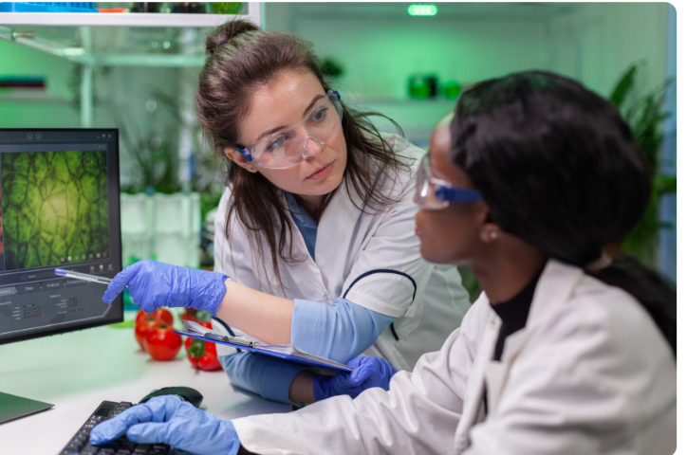
La atención de un brote epidemiológico no finaliza con la implementación de las medidas iniciales de intervención y control. Es necesario mantener una observación sistemática de las acciones desarrolladas, los cambios en el comportamiento del evento y los resultados obtenidos.

Este proceso facilita reconocer avances, identificar situaciones que requieren ajustes y disponer de información para orientar decisiones oportunas, fortalecer la coordinación institucional y contribuir a la protección de la salud colectiva en los establecimientos penitenciarios.

1.1. Mesas de seguimiento intersectoriales
Las mesas de seguimiento intersectoriales constituyen un mecanismo de articulación entre las instituciones y actores responsables de la vigilancia y respuesta en salud pública frente a eventos de interés en salud pública (EISP) y brotes epidemiológicos en los establecimientos de reclusión.
Estos espacios permiten analizar de manera conjunta la información disponible, revisar el comportamiento del evento, verificar las acciones desarrolladas y establecer compromisos entre los diferentes actores involucrados. En el contexto penitenciario, la articulación puede involucrar al INPEC, la USPEC, las entidades territoriales de salud y otros actores del sector salud, de acuerdo con las características y necesidades del evento (Ministerio de Salud y Protección Social [MSPS], s. f.).
Tabla 1. Aspectos para tener en cuenta para la vigilancia frente a eventos de salud publica
Aspecto | Definición | Ejemplo
Seguimiento de la notificación | Verificar que los casos y eventos identificados hayan sido reportados oportunamente, comprobando la actualización de la información, el cumplimiento de los procedimientos establecidos y la continuidad de la comunicación entre los actores responsables. | Confirmar que un caso sospechoso de tuberculosis haya sido notificado y que su información se actualice conforme avance la investigación.
Investigación y análisis de los brotes | Examinar sistemáticamente la información epidemiológica para establecer las características, magnitud, distribución y evolución del brote, identificando posibles fuentes, mecanismos de transmisión y relaciones entre los casos que orienten las decisiones de control. | Analizar varios casos de enfermedad respiratoria presentados en un pabellón para establecer cuándo comenzaron, dónde se concentran y si existe relación entre ellos.
Revisión de los factores de riesgo identificados | Analizar periódicamente las condiciones individuales, colectivas, ambientales y sanitarias relacionadas con la aparición o propagación del brote, verificando su permanencia, disminución o aparición de nuevos riesgos que requieran ajustar las intervenciones. | Verificar si continúan condiciones como ventilación insuficiente, hacinamiento o contacto cercano después de implementar las primeras medidas de control.
Revisión de las estrategias implementadas para el control | Valorar las medidas aplicadas durante la respuesta al brote para determinar su cumplimiento y resultados, identificando dificultades y oportunidades de ajuste que permitan fortalecer las acciones de prevención, intervención y control. | Revisar si el aislamiento de casos, la búsqueda de contactos y el fortalecimiento de la higiene contribuyeron a disminuir la aparición de nuevos casos.
La información generada durante la vigilancia permite valorar la magnitud y evolución de los eventos, detectar cambios en sus patrones de ocurrencia y orientar las medidas de prevención y control. Asimismo, el análisis puede realizarse mediante Comités de Vigilancia Epidemiológica o unidades de análisis convocadas por las secretarías de salud, con participación de las entidades y funcionarios relacionados con la situación epidemiológica (MSPS, s. f.).
En este sentido, las mesas de seguimiento no deben limitarse a informar sobre las actividades realizadas, sino que deben permitir verificar el cumplimiento de los compromisos, identificar dificultades, establecer acciones correctivas y fortalecer la respuesta institucional.
El lineamiento establece mecanismos de implementación y seguimiento en los que participan las secretarías de salud, el INPEC y la USPEC, y señala al director del ERON como responsable de organizar la implementación y seguimiento del lineamiento en el establecimiento. De esta manera, estos espacios contribuyen a fortalecer la coordinación intersectorial, mejorar el flujo de información y favorecer la toma de decisiones oportunas frente a los brotes epidemiológicos (MSPS, s. f.)
1.2. Revisión de guías, lineamientos y protocolos

La intervención y el control de los brotes epidemiológicos en entornos penitenciarios requieren revisar periódicamente los documentos técnicos que orientan las actuaciones frente a los eventos de interés en salud pública. Esta revisión permite verificar que las actividades de identificación, atención, notificación, investigación, prevención, control y seguimiento se desarrollen de manera organizada y conforme con las orientaciones establecidas para cada evento.

En este proceso, no basta con comprobar la existencia de guías, lineamientos y protocolos; también es necesario analizar su aplicación en las condiciones particulares de los establecimientos penitenciarios. Esto implica reconocer las responsabilidades de los actores involucrados, verificar el cumplimiento de los procedimientos y detectar dificultades, desviaciones o necesidades de ajuste que puedan afectar la respuesta institucional.

La revisión de guías, lineamientos y protocolos puede desarrollarse mediante una secuencia organizada que facilite comprobar su aplicación durante la respuesta ante un brote. Para ello, se plantean cuatro momentos que permiten orientar la revisión, reconocer oportunidades de mejora y fortalecer las actuaciones realizadas en el establecimiento penitenciario.

Objeto WEB SENA: Tarjetas avatar tipo 1
Momento | Definición | Imagen
Identificar | Reconocer la guía, lineamiento o protocolo aplicable al evento epidemiológico, considerando sus características, alcance y propósito, así como las orientaciones que deben tenerse en cuenta durante la respuesta institucional. | 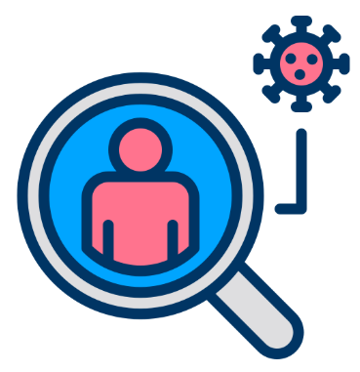
Verificar | Comparar las acciones realizadas en el establecimiento penitenciario con los procedimientos, criterios y responsabilidades establecidos en el documento técnico, con el propósito de reconocer su nivel de cumplimiento. | 
Analizar | Examinar los resultados de la verificación para identificar fortalezas, dificultades, incumplimientos o desviaciones que puedan afectar la oportunidad y efectividad de las acciones implementadas frente al brote. | 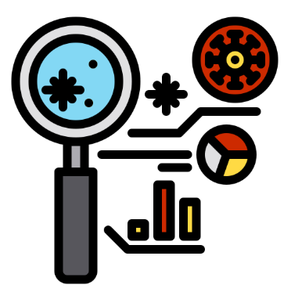
Ajustar | Definir las modificaciones o acciones de mejora necesarias frente a las situaciones identificadas, procurando fortalecer los procedimientos, corregir dificultades y favorecer una respuesta más efectiva ante el evento epidemiológico. | 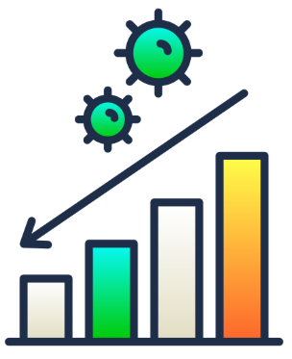

1.3. Seguimiento de los Eventos de Interés en Salud Pública (EISP)

El seguimiento de los Eventos de Interés en Salud Pública (EISP) constituye un componente esencial de la vigilancia epidemiológica en los establecimientos penitenciarios, debido a las condiciones particulares de convivencia, concentración poblacional y vulnerabilidad que pueden favorecer la aparición y propagación de enfermedades transmisibles.

En este contexto, los EISP comprenden aquellos eventos que, por su frecuencia, gravedad, comportamiento epidemiológico, posibilidades de prevención o impacto colectivo, requieren vigilancia, notificación, análisis y, cuando corresponda, intervención por parte de las autoridades sanitarias y demás actores responsables. (Ministerio de Salud y Protección Social [MSPS], 2024).

Su desarrollo requiere mantener actualizada la información de los casos identificados, realizar seguimiento a las personas afectadas y sus contactos cuando corresponda, analizar la evolución del evento y verificar la continuidad de las medidas establecidas. Asimismo, facilita reconocer oportunamente la aparición de nuevos casos, cambios en los factores de riesgo o situaciones que puedan favorecer la transmisión.

Dentro de las acciones principales tenemos:

Objeto WEB SENA: Pestañas verticales
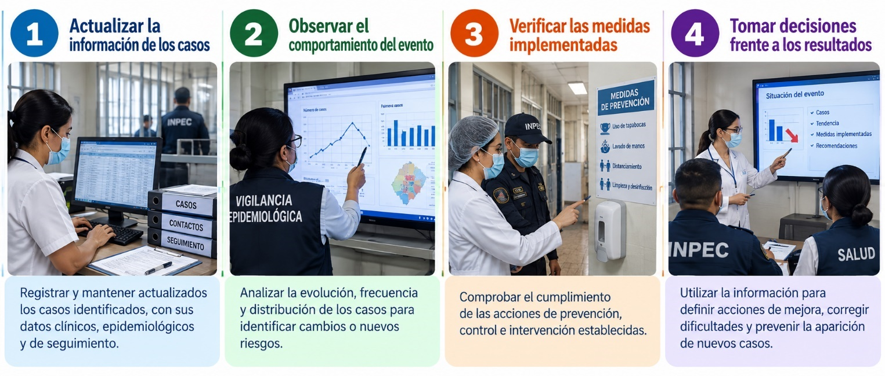

El seguimiento de estos eventos requiere garantizar la captura, notificación, análisis y flujo oportuno de la información epidemiológica. De acuerdo con el documento Manejo de brotes en población privada de la libertad, la notificación formal de los eventos identificados se realiza mediante el Sistema de Vigilancia en Salud Pública (SIVIGILA), a partir de la información recolectada mediante las estrategias de vigilancia establecidas; asimismo, los establecimientos deben disponer de recursos tecnológicos, talento humano capacitado, instrumentos de notificación y conocimiento de los procedimientos definidos para el sistema (MSPS, 2016).

El mismo documento establece la importancia de la recolección diaria de información durante la atención en salud y de la verificación de los Registros Individuales de Prestación de Servicios de Salud (RIPS), con el propósito de identificar posibles casos omitidos en la notificación y comprobar el cumplimiento de los protocolos y criterios de definición de caso.

En concordancia con lo anterior, el lineamiento de 2024 señala que las acciones de vigilancia deben desarrollarse conforme a los lineamientos emitidos por el Instituto Nacional de Salud (INS), manteniendo la articulación entre los diferentes niveles y actores del sistema.

Finalmente, el seguimiento de los EISP no debe limitarse a la notificación de casos, sino que debe permitir interpretar la información y activar oportunamente las acciones de respuesta y control.

El lineamiento asigna a las direcciones municipales de salud responsabilidades relacionadas con la gestión interinstitucional e intersectorial para garantizar el flujo continuo de información y con la ejecución de las acciones colectivas definidas en los protocolos y lineamientos ante la ocurrencia de EISP, brotes, alertas o situaciones de emergencia, incluyendo la revisión del cumplimiento de la notificación, el apoyo a las investigaciones epidemiológicas y el análisis de los brotes (MSPS, 2024).

1.4. Verificación de las acciones de identificación, manejo, mitigación y control

La verificación de las acciones de identificación, manejo, mitigación y control de brotes epidemiológicos en los Establecimientos de Reclusión del Orden Nacional (ERON) constituye una etapa fundamental para determinar la oportunidad, pertinencia y cumplimiento de las medidas adoptadas frente a un evento de interés en salud pública. Este proceso debe partir de lo siguiente:

Objeto WEB: Tarjetas animadas
Proceso | Descripción | Imagen
Identificación oportuna del evento | Verificar que los signos, síntomas o situaciones inusuales hayan sido reconocidos tempranamente, permitiendo activar la vigilancia, valoración y respuesta necesarias para evitar la propagación del evento. | 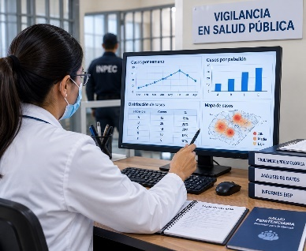
Caracterización de la situación epidemiológica | Comprobar que se haya recopilado y analizado información sobre personas afectadas, tiempo, lugar y comportamiento de los casos, facilitando comprender la magnitud y evolución del evento. | 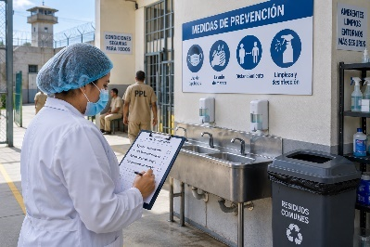
Reconocimiento de factores de riesgo | Verificar la identificación de condiciones personales, sanitarias y ambientales que puedan favorecer la transmisión, considerando aspectos propios de la población privada de la libertad y del establecimiento penitenciario. | 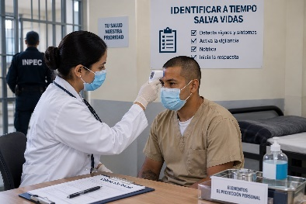

El Ministerio de Salud y Protección Social establece que las acciones de prevención y control deben orientarse a la interrupción de la cadena epidemiológica y a la identificación de los factores de riesgo que puedan favorecer la ocurrencia y transmisión de enfermedades generadoras de brotes (Ministerio de Salud y Protección Social [MSPS], 2024).

Finalmente, la verificación no debe limitarse a comprobar si las actividades fueron realizadas, sino que debe permitir identificar aciertos, incumplimientos, debilidades y oportunidades de mejora. Para ello, es necesario contrastar las acciones ejecutadas con las guías, lineamientos y protocolos establecidos, analizar los resultados obtenidos y, cuando se identifiquen brechas, establecer acciones correctivas y planes de mejora. A continuación, se muestra de forma detallada el proceso de verificación:

Figura 1. Verificación de las acciones de identificación, manejo, mitigación y control

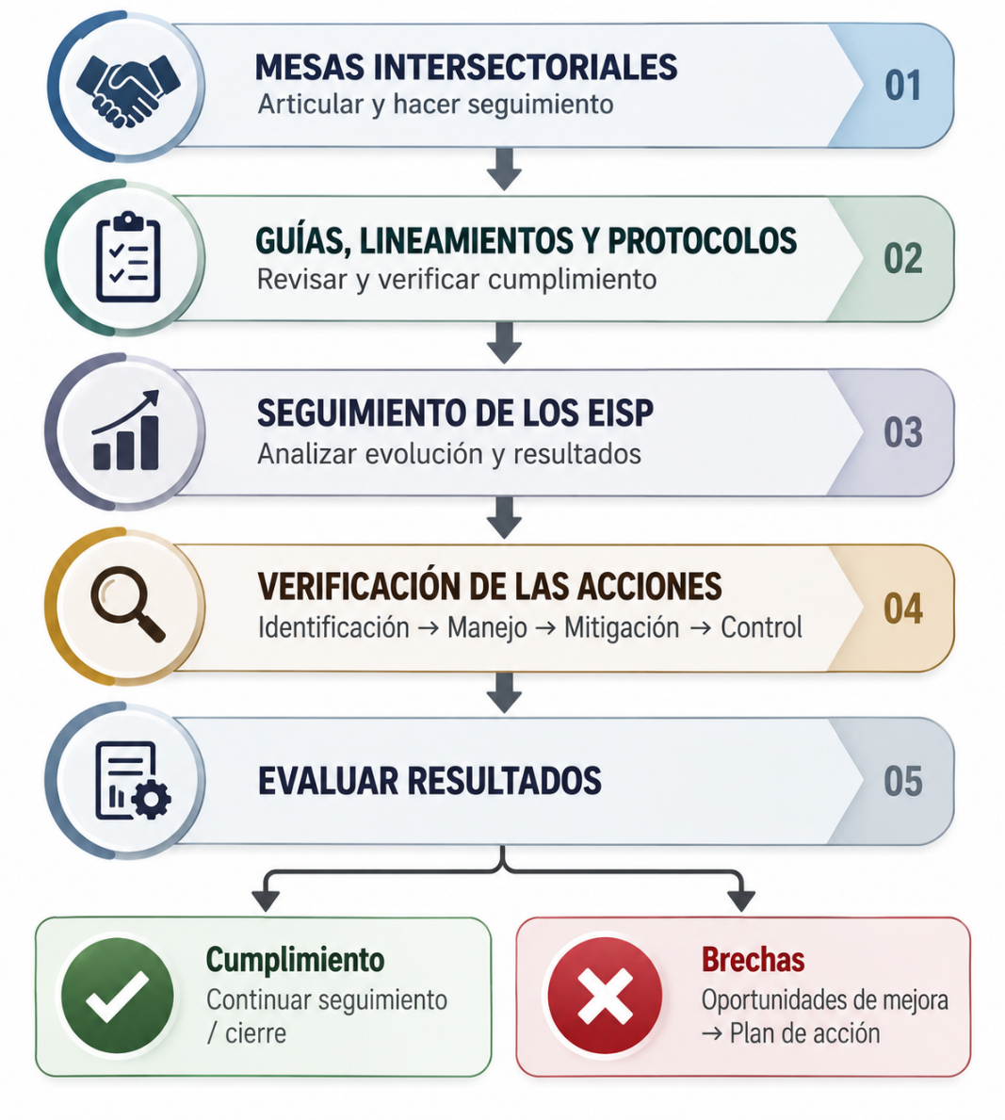

33130240 _CF02_Podcast_1
2. Evaluación e identificación de oportunidades de mejora

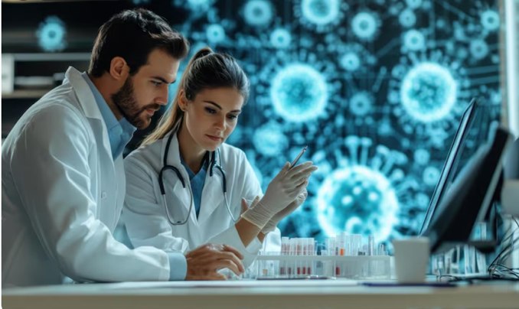
La gestión de los brotes epidemiológicos en entornos penitenciarios requiere analizar los resultados alcanzados una vez desarrolladas las acciones previstas, con el fin de fortalecer la capacidad de respuesta institucional.

Este análisis permite reconocer aspectos favorables, dificultades presentadas y situaciones que requieren atención, tomando como referencia la información obtenida durante el seguimiento.

A partir de estos resultados, se pueden orientar decisiones, priorizar necesidades y establecer ajustes que contribuyan al aprendizaje institucional, la preparación frente a futuros eventos y la protección de la salud de la población privada de la libertad y demás actores del establecimiento

2.1. Valoración de la aplicación de guías y protocolos

La valoración de la aplicación de guías, lineamientos y protocolos permite determinar en qué medida las acciones desarrolladas frente a los brotes epidemiológicos en los Eetablecimientos de Reclusión del Orden Nacional (ERON) se encuentran acordes con las orientaciones técnicas establecidas por las autoridades sanitarias. Esta valoración debe considerar las características del evento, las condiciones de la población privada de la libertad y las responsabilidades asignadas a los diferentes actores.

El lineamiento establece que las acciones de prevención, vigilancia y control deben desarrollarse de manera articulada entre los sectores de salud y justicia, con el propósito de fortalecer la respuesta institucional y disminuir el riesgo de enfermedades transmisibles generadoras de brotes (Ministerio de Salud y Protección Social [MSPS], 2024).

Para realizar esta valoración es necesario contrastar las acciones ejecutadas con los lineamientos y protocolos establecidos, verificando aspectos como:

Objeto WEB SENA: Slider diapositiva tipo b
Aspecto | Definición | Imagen
Notificación de los eventos | Evaluar si los eventos identificados fueron registrados y comunicados de manera oportuna y completa, conforme a los procedimientos establecidos, reconociendo posibles dificultades que requieran ajustes para fortalecer la vigilancia epidemiológica. | 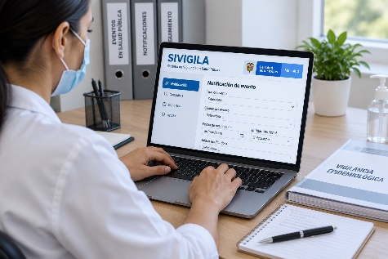
Realización de investigaciones de brote | Valorar si la investigación permitió caracterizar adecuadamente el brote, establecer su comportamiento y reconocer posibles fuentes y mecanismos de transmisión, identificando aspectos que puedan fortalecerse en futuras intervenciones. | 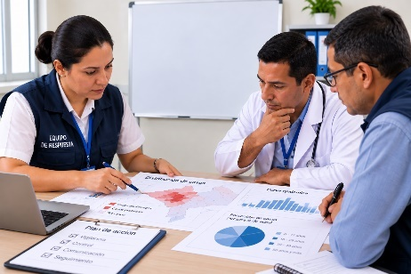
Seguimiento de los casos | Verificar la continuidad del seguimiento realizado a las personas afectadas y, cuando corresponda, a sus contactos, considerando su evolución y la información necesaria para orientar decisiones durante el control del evento. | 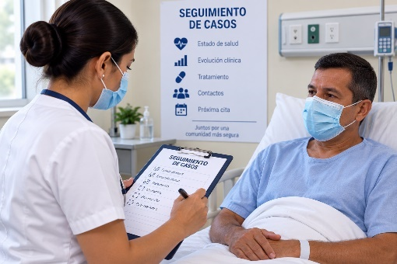
Implementación de medidas de prevención y control | Analizar si las medidas establecidas fueron aplicadas oportunamente y de acuerdo con las necesidades del evento, valorando su cumplimiento y los resultados obtenidos para determinar posibles ajustes o acciones de fortalecimiento. | 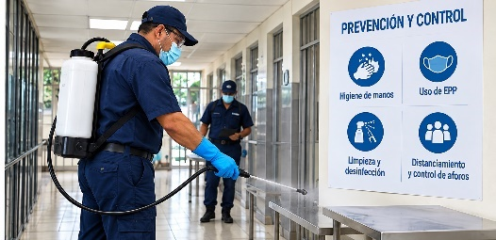
Análisis de los factores de riesgo identificados | Valorar las condiciones individuales, sanitarias, ambientales e institucionales relacionadas con el evento, determinando cuáles persisten o requieren intervención para priorizar acciones que reduzcan el riesgo de transmisión y recurrencia. | 

El lineamiento señala que las entidades territoriales deben apoyar la gestión del sistema de vigilancia y realizar las acciones colectivas definidas en los protocolos ante la ocurrencia de EISP, brotes, alertas y situaciones de emergencia. Asimismo, establece la importancia de revisar el cumplimiento de la notificación y apoyar la investigación y análisis de los brotes para identificar los factores de riesgo y definir estrategias de mejoramiento (MSPS, 2024).

La valoración también debe conducir a la identificación de fortalezas, incumplimientos y oportunidades de mejora en la aplicación de los instrumentos técnicos. Para ello, el lineamiento establece una metodología de implementación y seguimiento que contempla la socialización con las secretarías de salud, la responsabilidad del director del ERON en la organización y seguimiento de su ejecución y el reporte semestral de información, además de espacios de seguimiento con participación de actores del sector salud, INPEC y USPEC (MSPS, 2024).

Este proceso de valoración permite que la información obtenida durante el seguimiento sea utilizada para fortalecer la toma de decisiones y orientar acciones de mejora. En concordancia, la Organización Mundial de la Salud plantea que la preparación, prevención, detección y respuesta ante enfermedades infecciosas en establecimientos penitenciarios requieren guías basadas en evidencia, evaluación de las intervenciones y mecanismos de vigilancia conectados con los sistemas generales de salud (World Health Organization [WHO], 2023).

2.2. Evaluación de resultados de las acciones implementadas

La evaluación de los resultados de las acciones implementadas debe orientarse a establecer si las medidas de promoción de la salud, prevención primaria y secundaria y control desarrolladas en los Establecimientos de Reclusión del Orden Nacional (ERON) han contribuido a disminuir la ocurrencia de eventos de interés en salud pública (EISP) y a interrumpir las cadenas de transmisión.

El lineamiento establece como objetivo precisamente reducir la ocurrencia de estos eventos y de los brotes asociados mediante intervenciones que actúen sobre los diferentes eslabones de la cadena epidemiológica, en articulación con el INPEC, la USPEC y el Fondo PPL o Fiduprevisora. Por tanto, la valoración de resultados debe considerar tanto los cambios observados en la ocurrencia de eventos como el fortalecimiento de las condiciones de prevención y control en los establecimientos (Ministerio de Salud y Protección Social [MSPS], 2024).

Como línea de base para valorar los resultados, la documentación evidencia la ocurrencia de eventos relacionados con brotes durante el periodo 2019–2023, lo cual permite identificar comportamientos epidemiológicos y orientar las intervenciones posteriores.

En este sentido, la presentación técnica reporta, entre otros eventos, casos de tuberculosis, hepatitis B, malaria, dengue y enfermedades transmitidas por alimentos (ETA), así como factores de riesgo asociados a los brotes.

Particularmente, en los eventos relacionados con ETA, la gran mayoría son los siguientes:

Figura 2. Factores de riesgo asociados a ETA
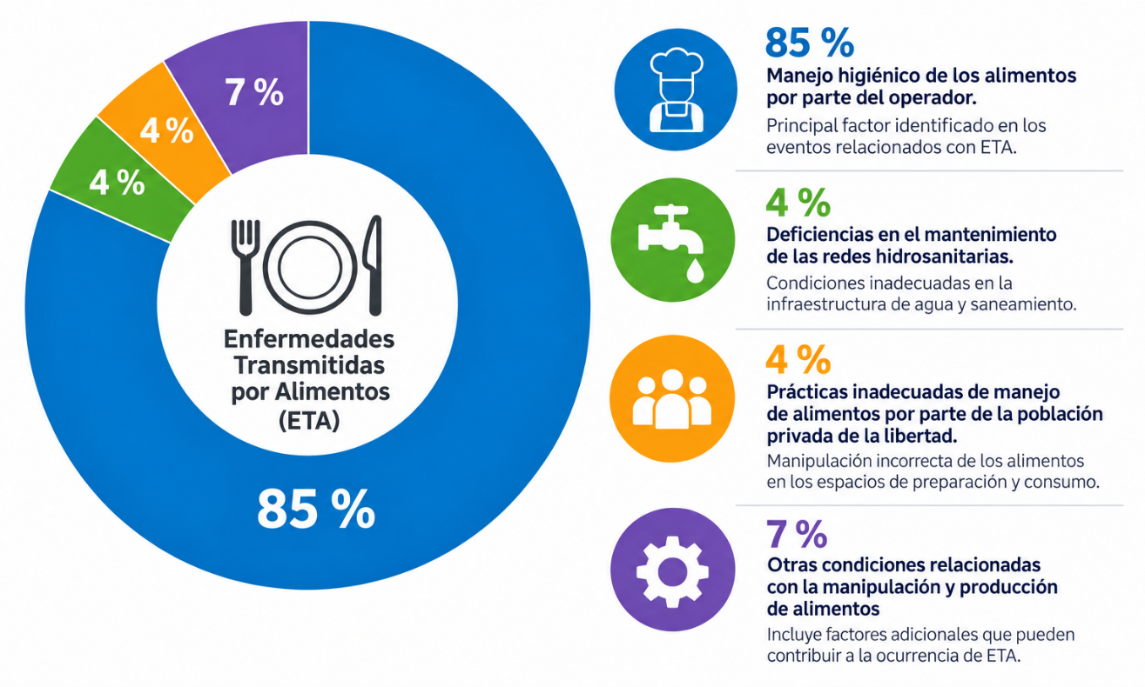

En consecuencia, la evaluación debe incorporar indicadores de proceso y resultado que permitan verificar el cumplimiento de las acciones y su efecto sobre las condiciones de salud de la población privada de la libertad. Entre las acciones priorizadas se encuentran:

Objeto WEB SENA: 6.1 Acordeón (con viñeta en la izquierda) - tipo 1
Acción implementada | Definición | Imagen
Disponibilidad de espacios para aislamiento | Verificar la disponibilidad y adecuación de espacios destinados al aislamiento oportuno de casos que lo requieran, considerando condiciones de seguridad, ventilación, higiene y atención, para disminuir el contacto con otras personas y limitar posibles cadenas de transmisión. | 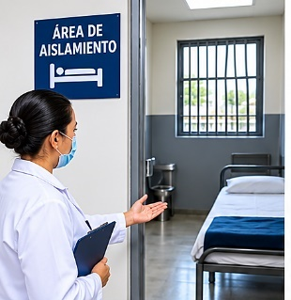
Garantía de continuidad y calidad del agua | Asegurar el suministro continuo de agua en condiciones adecuadas para consumo, higiene, preparación de alimentos, limpieza y demás necesidades sanitarias, realizando controles que permitan detectar oportunamente situaciones que puedan representar riesgos para la salud colectiva. | 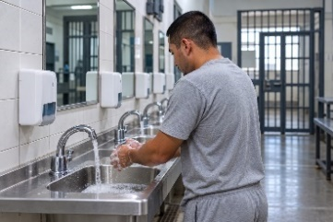
Mantenimiento de los tanques | Realizar inspección, limpieza, desinfección y mantenimiento periódico de los tanques de almacenamiento de agua, verificando su estado y funcionamiento para prevenir contaminación y contribuir a conservar condiciones sanitarias adecuadas dentro del establecimiento penitenciario. | 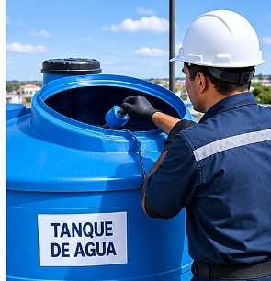
Verificación de las condiciones sanitarias de la infraestructura | Inspeccionar las condiciones físicas y sanitarias de los diferentes espacios del establecimiento, identificando deficiencias relacionadas con ventilación, humedad, redes hidrosanitarias, disposición de residuos, servicios sanitarios u otros aspectos que puedan favorecer riesgos epidemiológicos. | 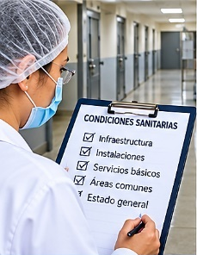
Limpieza y desinfección de áreas comunes | Fortalecer la limpieza y desinfección periódica de superficies y espacios de uso frecuente como celdas y áreas de sanidad; aplicando procedimientos y productos adecuados para disminuir la presencia de agentes contaminantes y reducir riesgos de transmisión dentro del establecimiento. | 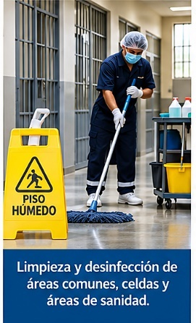
Fortalecimiento del análisis de los brotes | Profundizar el análisis de la información obtenida durante el brote para comprender su comportamiento, reconocer patrones, factores asociados y posibles brechas en la respuesta, facilitando la definición de medidas de intervención y oportunidades de mejora. | 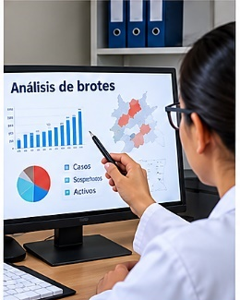
Toma de decisiones basada en los resultados | Utilizar los resultados del seguimiento y análisis epidemiológico como fundamento para priorizar acciones, ajustar las medidas implementadas, asignar recursos y establecer intervenciones de mejora acordes con las necesidades y condiciones identificadas durante la gestión del brote. | 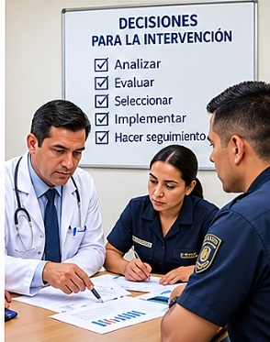

El seguimiento de estas acciones debe permitir identificar avances, brechas persistentes y factores que requieren intervención intersectorial, especialmente aquellos relacionados con infraestructura, servicios públicos y condiciones sanitarias.

De esta manera, la evaluación trasciende la medición del cumplimiento y se convierte en un mecanismo para orientar la mejora continua y la toma de decisiones, en concordancia con el enfoque de la Organización Mundial de la Salud, que plantea la necesidad de evaluar las intervenciones y fortalecer los sistemas de vigilancia, prevención y respuesta frente a enfermedades infecciosas en establecimientos penitenciarios (World Health Organization [WHO], 2023).

2.3. Identificación de brechas y oportunidades de mejora

La revisión de la situación de salud de la población privada de la libertad permite identificar brechas asociadas principalmente con las condiciones estructurales y ambientales de los establecimientos de reclusión. El lineamiento señala que la concentración de personas en espacios cerrados, la persistencia de condiciones estructurales no modificadas y la repetición de situaciones de brote constituyen razones técnicas para fortalecer las acciones preventivas.

Estas evidencian que una de las principales oportunidades de mejora consiste en avanzar de intervenciones predominantemente reactivas hacia acciones preventivas sostenidas, articuladas entre los diferentes actores responsables de la atención y garantía de las condiciones de vida de la población privada de la libertad (Ministerio de Salud y Protección Social [MSPS], 2024).

Finalmente, se identifica como brecha la necesidad de fortalecer la articulación interinstitucional, la gestión de la información y el seguimiento sistemático de las acciones implementadas. Aunque el lineamiento establece responsabilidades para las entidades territoriales, el INPEC, la USPEC y los actores del sector salud, la oportunidad de mejora radica en asegurar que la información generada por la vigilancia, las investigaciones de brote y las unidades de análisis se traduzca efectivamente en decisiones y acciones correctivas sobre los factores de riesgo identificados.

Para la identificación de brechas y oportunidades de mejora, resulta necesario establecer mecanismos que permitan comunicar las acciones definidas, verificar su implementación y fortalecer la coordinación entre los actores involucrados. Estas prácticas facilitan reconocer dificultades, realizar ajustes oportunos y consolidar aprendizajes derivados de la gestión de brotes en los ERON.

Tabla 2. Mecanismos de identificación de brechas y oportunidades de mejora

Tipo de mecanismo | Concepto | Ejemplo
Socialización de acciones | Comunicar las acciones de mejora definidas a los responsables y demás actores involucrados, asegurando que conozcan los compromisos, responsabilidades, tiempos y mecanismos establecidos para fortalecer la respuesta institucional ante futuros eventos epidemiológicos. | Presentar al personal sanitario y penitenciario las mejoras acordadas después de evaluar la respuesta frente a un brote de enfermedad transmisible.
Seguimiento semestral | Revisar periódicamente el avance de las acciones de mejora implementadas por los ERON, verificando su cumplimiento, resultados y dificultades, con el propósito de identificar brechas persistentes y establecer los ajustes necesarios para fortalecer su gestión. | Cada seis meses, verificar el cumplimiento de las acciones relacionadas con saneamiento, aislamiento, vigilancia epidemiológica y capacitación del personal.
Articulación interinstitucional | Realizar reuniones periódicas entre los referentes de salud pública y las entidades involucradas para revisar avances, analizar dificultades, coordinar responsabilidades y acordar acciones que permitan responder a las brechas identificadas y fortalecer la gestión sanitaria. | Revisar conjuntamente los hallazgos del seguimiento y acordar responsabilidades frente a una deficiencia sanitaria que pueda incrementar el riesgo de nuevos brotes.

Este enfoque coincide con la Organización Mundial de la Salud (WHO, 2023), que plantea la necesidad de fortalecer la preparación, prevención, detección y respuesta frente a enfermedades infecciosas en los establecimientos penitenciarios, así como la conexión de estos con los sistemas de salud generales y el uso de información para orientar la toma de decisiones

2.4. Priorización de acciones de mejoramiento

A partir de las brechas identificadas, se considera prioritario fortalecer las acciones de prevención primaria y secundaria orientadas a interrumpir la cadena epidemiológica y reducir la ocurrencia y propagación de enfermedades transmisibles en la población privada de la libertad. En este sentido, las acciones son las siguientes.

Figura 3. Acciones de mejoramiento
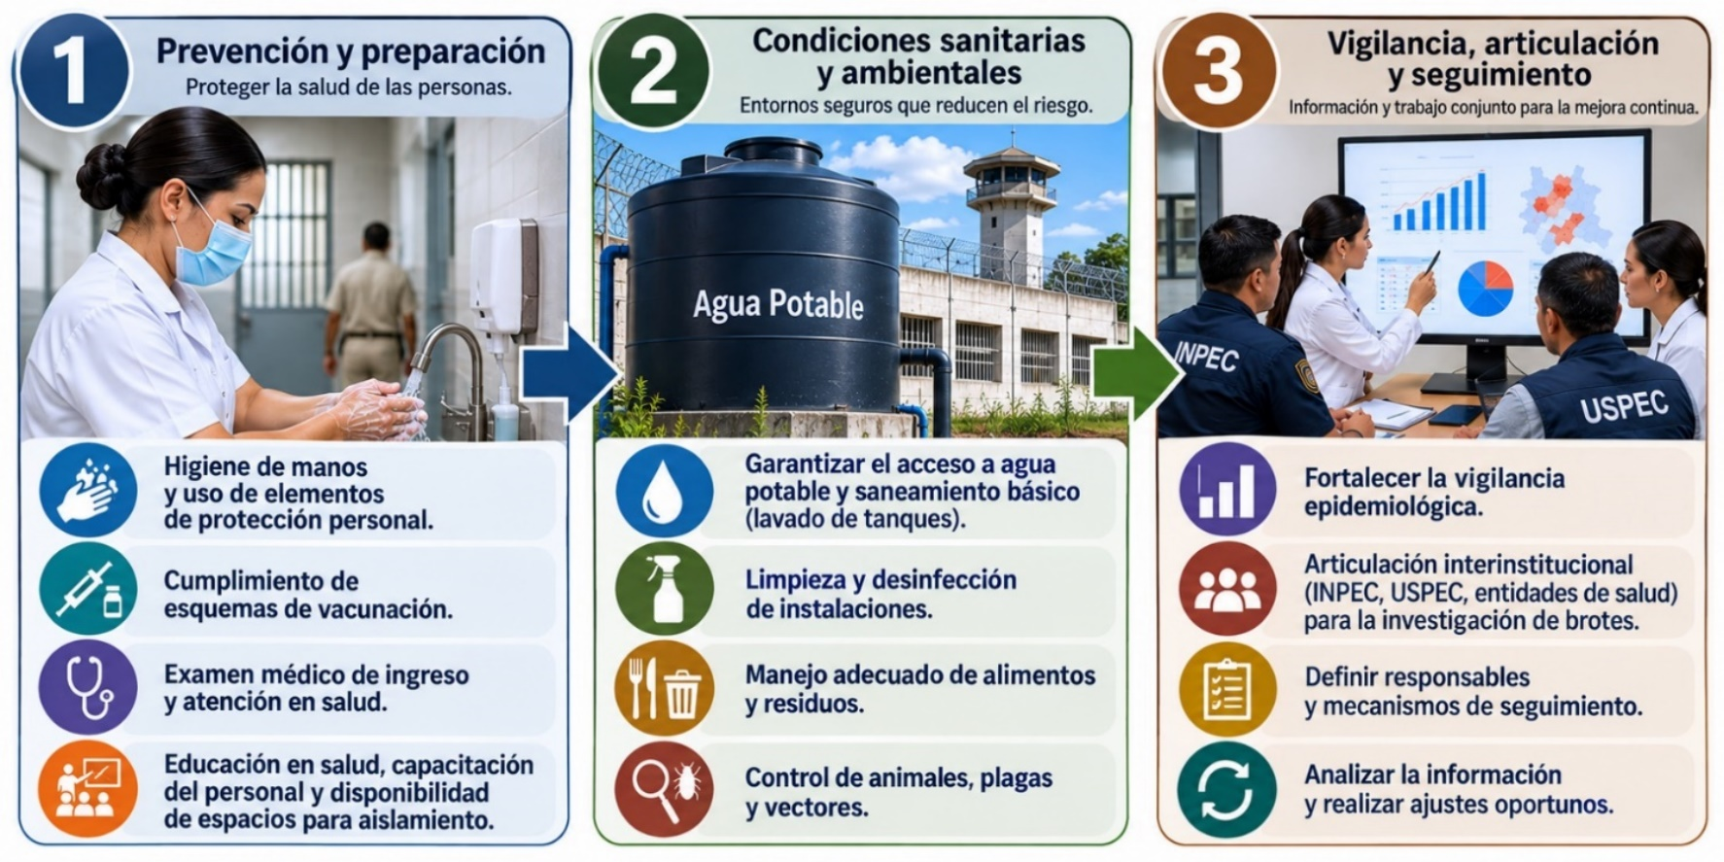

Estas acciones responden a un enfoque preventivo que busca anticiparse a los factores de riesgo y fortalecer la preparación, prevención, detección y respuesta frente a los brotes. Su priorización debe apoyarse en el análisis de los eventos y sus resultados, considerando tanto su frecuencia como la posibilidad de intervenir las condiciones que favorecen su aparición.

Asimismo, requiere realizar seguimiento periódico a las mejoras implementadas y fortalecer la articulación entre los actores responsables, favoreciendo decisiones oportunas y la conexión de los establecimientos penitenciarios con el sistema de salud (MSPS, 2024; WHO, 2023).

3. Formulación, implementación y evaluación de planes de mejora

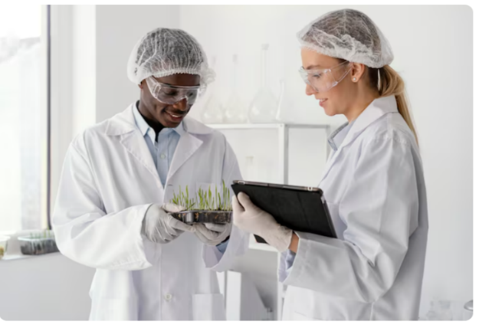
La gestión de los brotes epidemiológicos en entornos penitenciarios requiere dar continuidad a los hallazgos obtenidos durante el seguimiento y análisis de las acciones desarrolladas.

En este contexto, resulta fundamental orientar esfuerzos hacia el fortalecimiento de la respuesta institucional, estableciendo alternativas que permitan atender las brechas identificadas, optimizar los recursos disponibles y promover la participación coordinada de los actores responsables, con el propósito de consolidar prácticas sostenibles que contribuyan a proteger la salud colectiva.
3.1. Elaboración del plan de acción

La elaboración del plan de acción constituye una herramienta para transformar las brechas y oportunidades de mejora identificadas durante la evaluación de la respuesta ante brotes epidemiológicos en acciones concretas, organizadas y verificables. En los Establecimientos de Reclusión del Orden Nacional (ERON), este plan debe partir del análisis de:

Tabla 3. Aspectos para considerar en la formulación de planes de mejora
Elemento | Desarrollo | Ejemplo aplicado
Resultados obtenidos | Analizar los hallazgos derivados del seguimiento y evaluación de las acciones implementadas, identificando logros, dificultades, incumplimientos y situaciones pendientes que permitan establecer necesidades concretas de mejoramiento. | El seguimiento evidencia retrasos en la identificación y aislamiento de casos respiratorios, por lo que se prioriza fortalecer la detección temprana y definir responsables para su ejecución.
Condiciones particulares del establecimiento | Considerar las características propias del ERON, como población, capacidad instalada, infraestructura, disponibilidad de recursos, condiciones sanitarias y organización operativa, para establecer acciones de mejora viables y acordes con su contexto. | Ante la limitada disponibilidad de espacios para aislamiento, se identifican áreas que puedan adecuarse temporalmente y se establecen procedimientos para su utilización durante un brote.
Factores de riesgo de transmisión | Identificar y valorar las condiciones individuales, ambientales, sanitarias e institucionales que puedan incrementar la exposición o transmisión, con el propósito de priorizar intervenciones dirigidas a reducir los riesgos identificados. | Al detectar deficiencias recurrentes en la disponibilidad de agua y prácticas de higiene, se priorizan acciones para garantizar el abastecimiento, fortalecer el lavado de manos y realizar seguimiento a las condiciones sanitarias.

El Ministerio de Salud y Protección Social establece la necesidad de desarrollar acciones de prevención, vigilancia y control de manera articulada, de acuerdo con las responsabilidades de los diferentes actores involucrados. Por ello, el plan debe responder a necesidades reales y establecer acciones que contribuyan a reducir los riesgos identificados (Ministerio de Salud y Protección Social [MSPS], 2024).

Para su elaboración, es necesario priorizar las situaciones que requieren intervención, definir claramente qué se pretende mejorar y establecer las actividades necesarias para alcanzar los resultados esperados. El plan debe especificar, como mínimo:

Objeto WEB SENA: 7.3 Pestañas horizontales - iconos
Elemento | Definición | Imagen
Situación o problema identificado | Describir con claridad la condición, dificultad o brecha que requiere intervención, considerando sus causas, efectos y los hallazgos obtenidos durante el seguimiento.  Ejemplo: identificar interrupciones frecuentes en el suministro de agua que afectan la higiene y limpieza del establecimiento. | 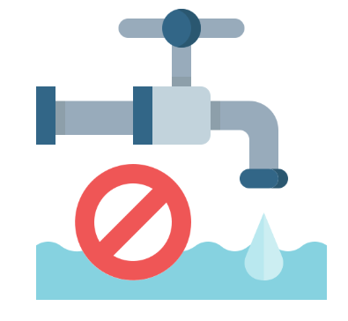
Objetivo de mejora | Establecer el resultado concreto que se espera alcanzar para corregir, reducir o controlar la situación identificada, procurando que sea viable y verificable.  Ejemplo: garantizar la disponibilidad continua de agua para las actividades de higiene, alimentación, limpieza y atención en salud. | 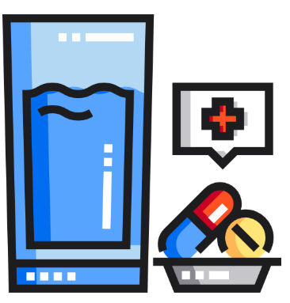
Acciones por ejecutar | Definir las actividades específicas y organizadas que permitirán intervenir las causas o condiciones relacionadas con el problema y alcanzar el objetivo propuesto.  Ejemplo: realizar mantenimiento de tanques y redes, verificar la calidad del agua y establecer alternativas de abastecimiento. | 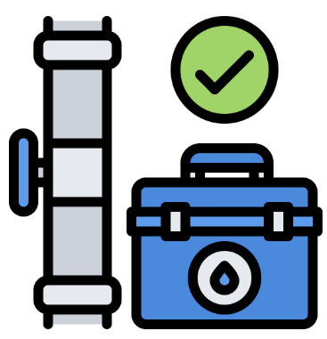
Responsables | Identificar las personas, áreas o entidades encargadas de coordinar, ejecutar y verificar las acciones, de acuerdo con sus funciones y competencias.  Ejemplo: asignar responsabilidades al establecimiento penitenciario, prestador de salud y demás actores competentes según las actividades programadas. | 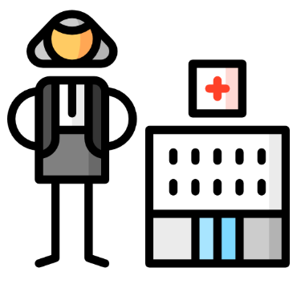
Recursos requeridos | Determinar los recursos humanos, físicos, tecnológicos, financieros y materiales necesarios para ejecutar adecuadamente las acciones previstas y garantizar su continuidad.  Ejemplo: disponer de personal, equipos, insumos de limpieza y desinfección, elementos de protección y materiales requeridos para las intervenciones. | 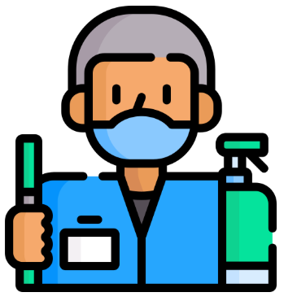
Tiempos de cumplimiento | Establecer plazos realistas para iniciar, desarrollar y finalizar las acciones, considerando su prioridad, complejidad y los recursos disponibles.  Ejemplo: programar la limpieza y desinfección de tanques en las fechas establecidas y registrar oportunamente su ejecución. | 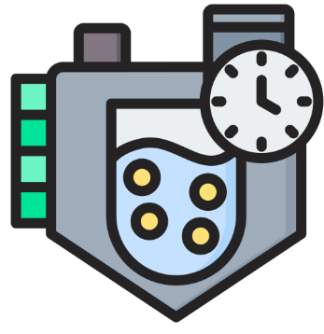
Mecanismos de seguimiento | Establecer herramientas y procedimientos para verificar periódicamente el avance, cumplimiento y resultados de las acciones, facilitando la identificación de dificultades y ajustes.  Ejemplo: aplicar listas de verificación, revisar indicadores y realizar reuniones periódicas para evaluar los avances del plan. | 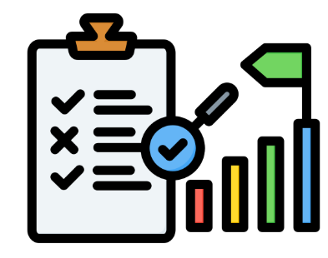

Esta planificación debe considerar tanto las acciones sanitarias como aquellas relacionadas con infraestructura, agua, alimentación, limpieza y desinfección, vigilancia epidemiológica y atención en salud.

La documentación evidencia, por ejemplo, que frente a las condiciones del servicio de alimentación se han utilizado instrumentos de supervisión para evaluar instalaciones, almacenamiento, producción, manipuladores, saneamiento, transporte y control de calidad, cuyos resultados permiten establecer planes de mejora y realizar posteriormente su seguimiento (MSPS, 2024).

Finalmente, la elaboración del plan de acción debe contemplar cómo se verificará su ejecución y cómo se determinará si las acciones fueron efectivas. Para ello, es conveniente establecer lo siguiente:

Objeto WEB SENA: Slider diapositivas tipo b
Elemento | Concepto y ejemplo aplicado | Imagen
Indicadores | Establecer medidas que permitan valorar objetivamente el avance y cumplimiento de las acciones programadas, comparando los resultados alcanzados con las metas previstas.  Ejemplo: verificar mensualmente el porcentaje de áreas que cumplen con el programa establecido de limpieza y desinfección. | 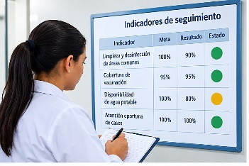
Evidencias | Recopilar documentos, registros u otros soportes que permitan demostrar la ejecución y los resultados de las acciones desarrolladas.  Ejemplo: conservar listas de verificación, registros de limpieza, resultados de calidad del agua, actas, informes y soportes fotográficos. | 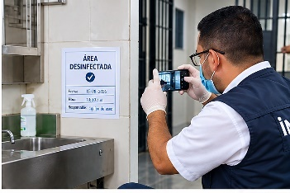
Responsables del seguimiento | Determinar las personas, áreas o entidades encargadas de verificar el avance de las acciones, analizar los resultados y comunicar posibles desviaciones.  Ejemplo: designar al referente correspondiente para revisar periódicamente el cumplimiento de las medidas sanitarias establecidas. | 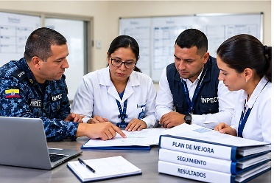
Fechas de seguimiento | Definir momentos específicos para revisar el avance del plan, detectar oportunamente retrasos o incumplimientos y establecer los ajustes requeridos.  Ejemplo: programar revisiones mensuales de las acciones y una evaluación semestral para determinar su nivel de cumplimiento. | 

Un plan de acción no finaliza con la programación de las actividades; requiere seguimiento periódico, evaluación de resultados y retroalimentación para garantizar la mejora continua. En este sentido, la experiencia documentada en los establecimientos penitenciarios muestra que los instrumentos de evaluación generan planes de mejora a los cuales posteriormente se realiza seguimiento, permitiendo verificar la implementación de las medidas correctivas (MSPS, 2024). De esta manera, el personal sanitario y administrativo puede utilizar el plan de acción como una herramienta práctica para organizar, ejecutar, verificar y mejorar la respuesta institucional frente a los brotes epidemiológicos.

3.2. Implementación de acciones de mejora y capacitación

La implementación de acciones de mejora y capacitación constituye la etapa en la que las oportunidades de mejora identificadas durante la evaluación se convierten en acciones concretas para fortalecer la prevención, vigilancia y control de los brotes epidemiológicos en los Establecimientos de Reclusión del Orden Nacional (ERON). Para ello, es necesario desarrollar las acciones definidas en el plan de mejora, estableciendo responsables, tiempos, recursos y mecanismos de seguimiento que permitan verificar su cumplimiento.

El Ministerio de Salud y Protección Social señala la importancia de fortalecer la educación para la salud sobre enfermedades con riesgo de generar brotes y de actualizar al personal asistencial frente a estas enfermedades, promoviendo además la articulación con las autoridades sanitarias responsables de la prevención y control (Ministerio de Salud y Protección Social [MSPS], 2024).

La capacitación debe responder a las brechas reconocidas en los procesos de identificación, manejo, mitigación y control y estar dirigida tanto al personal sanitario como al personal administrativo que participa en la gestión del establecimiento. Los contenidos pueden incluir:

Objeto WEB SENA: 13.1 Tarjetas animadas
Tema | Concepto
Reconocimiento temprano de signos y síntomas | Identificar oportunamente manifestaciones clínicas que puedan indicar la presencia de una enfermedad transmisible, facilitando la valoración inicial, la adopción de medidas preventivas y la activación de la atención correspondiente.
Notificación oportuna | Comunicar de manera inmediata o dentro de los tiempos establecidos los casos o situaciones identificadas, utilizando los canales definidos para activar la vigilancia epidemiológica y orientar las acciones de respuesta.
Aplicación de guías y protocolos | Utilizar correctamente las orientaciones y procedimientos establecidos para la identificación, atención, seguimiento y control de los eventos, favoreciendo una actuación organizada y coherente entre los responsables.
Medidas de aislamiento | Aplicar acciones destinadas a separar temporalmente los casos que lo requieran, disminuyendo el contacto con otras personas y contribuyendo a interrumpir posibles cadenas de transmisión dentro del establecimiento.
Higiene de manos | Realizar adecuadamente el lavado o la higiene de manos en los momentos requeridos, como práctica fundamental para disminuir la transmisión de microorganismos entre personas, superficies y espacios del establecimiento.
Limpieza y desinfección | Aplicar procedimientos adecuados para retirar suciedad y reducir la presencia de microorganismos en superficies, equipos y espacios, de acuerdo con su nivel de riesgo y los protocolos establecidos.
Manejo de factores de riesgo | Reconocer e intervenir las condiciones individuales, sanitarias, ambientales e institucionales que puedan favorecer la aparición o propagación de enfermedades, priorizando medidas de prevención y control según los riesgos identificados.
Rutas institucionales de comunicación y respuesta | Reconocer los canales, responsables y procedimientos establecidos para comunicar situaciones epidemiológicas, coordinar acciones y activar oportunamente la respuesta entre las áreas y entidades involucradas.
Imagen


El lineamiento identifica fallas en los procesos de limpieza y desinfección y propone como acciones de mejora fortalecer estos procesos y realizar capacitación al personal y a la población privada de la libertad para mejorar las condiciones del entorno (MSPS, 2024)

La implementación de las acciones de mejora también requiere fortalecer la capacidad institucional para utilizar la información epidemiológica en la toma de decisiones. El análisis de los brotes debe permitir reconocer las causas de las situaciones identificadas, establecer medidas correctivas y verificar posteriormente si estas fueron efectivas.

El Ministerio de Salud y Protección Social señala que la caracterización incompleta de algunos brotes limita la disponibilidad de información para prevenir nuevos eventos, por lo cual plantea fortalecer el análisis de los brotes y la toma de decisiones con base en la información analizada. Asimismo, se identifican dificultades relacionadas con la articulación entre los establecimientos y las secretarías de salud, aspecto frente al cual se recomienda trabajar coordinadamente con las autoridades sanitarias (MSPS, 2024).

Finalmente, la implementación debe acompañarse de seguimiento, evaluación y retroalimentación, de manera que la capacitación y las acciones de mejora no se desarrollen como actividades aisladas, sino como parte de un proceso continuo de fortalecimiento institucional. De esta manera, el personal sanitario y administrativo puede participar activamente en el siguiente ciclo:

Figura 4 . Ciclo de atención frente a eventos epidemiológicos
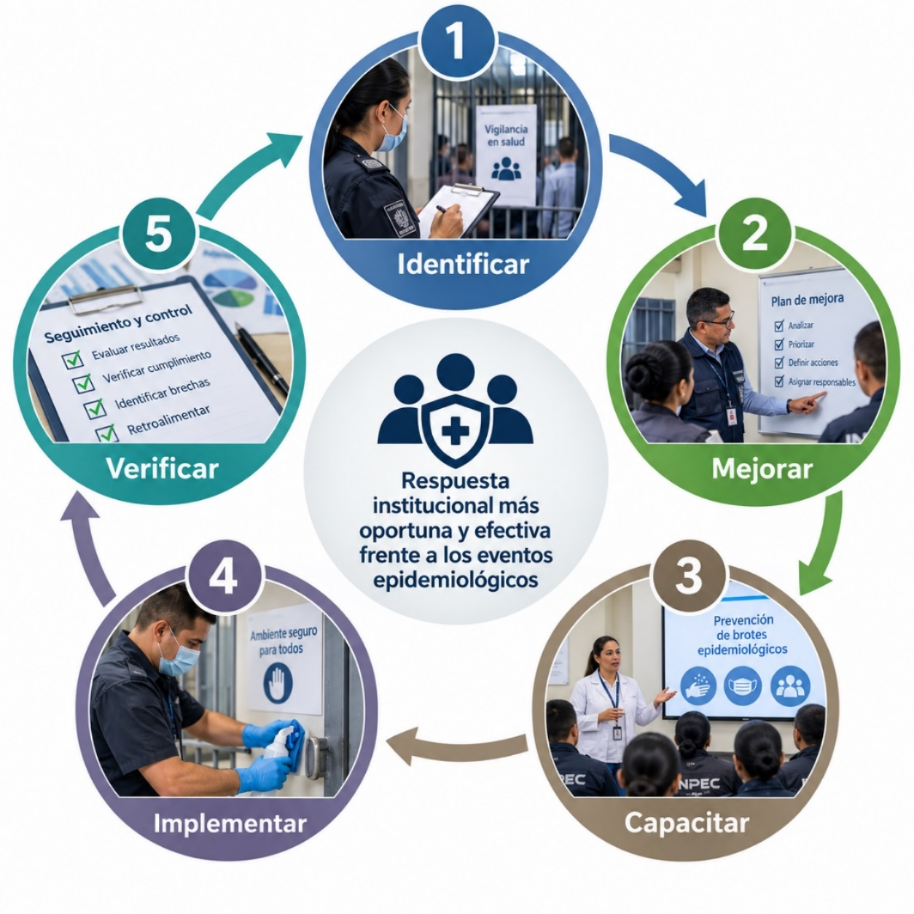

3.3. Seguimiento al cumplimiento del plan de acción

El seguimiento al cumplimiento del plan de acción permite verificar de manera sistemática si las actividades definidas para atender las brechas y oportunidades de mejora están siendo ejecutadas de acuerdo con los responsables, tiempos y condiciones establecidos. En los Establecimientos de Reclusión del Orden Nacional (ERON), este seguimiento debe estar articulado con las acciones de prevención, vigilancia y control de enfermedades transmisibles y con la información obtenida durante el análisis de los eventos epidemiológicos.

El Ministerio de Salud y Protección Social plantea la necesidad de fortalecer la toma de decisiones a partir de la información generada por el análisis de los brotes y del seguimiento a la implementación de las acciones definidas, de manera que los resultados obtenidos permitan orientar nuevas intervenciones cuando sea necesario (Ministerio de Salud y Protección Social [MSPS], 2024).

Para realizar este seguimiento es necesario establecer criterios verificables de cumplimiento, tales como:

Objeto WEB SENA 7.3 slider de diapositivas tipo b
Elemento | Concepto | Imagen
Actividades ejecutadas | Verificar las acciones desarrolladas y su correspondencia con lo programado.  Ejemplo: comprobar que se realizaron las jornadas de limpieza y desinfección establecidas en el plan de acción. | 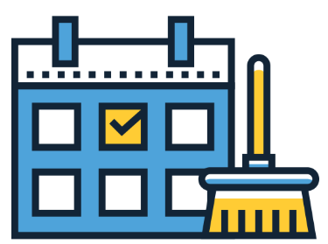
Responsables | Comprobar el cumplimiento de las funciones asignadas a las personas, áreas o entidades involucradas.  Ejemplo: verificar que el responsable de saneamiento realizó la inspección de los tanques de almacenamiento de agua. | 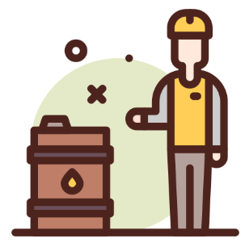
Fechas programadas | Comparar los tiempos establecidos con las fechas reales de ejecución para identificar cumplimiento o retrasos.  Ejemplo: confirmar que la capacitación sobre prevención de brotes se realizó dentro del plazo definido. | 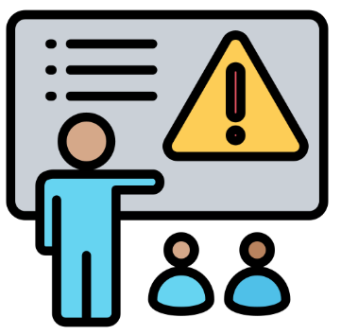
Evidencias | Revisar los documentos, registros y soportes que permitan demostrar la ejecución de las acciones programadas.  Ejemplo: verificar listas de asistencia, actas, registros de limpieza e informes de las actividades realizadas. | 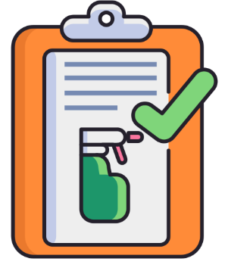
Resultados obtenidos | Analizar los avances alcanzados y contrastarlos con los resultados esperados en el plan.  Ejemplo: comprobar si las acciones implementadas permitieron mejorar el cumplimiento de los procedimientos de higiene de manos. | 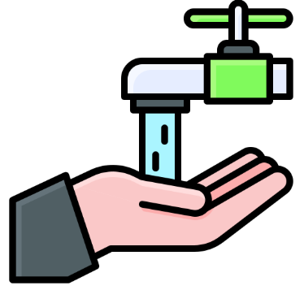
Dificultades encontradas | Identificar barreras o situaciones que afectaron la ejecución de las acciones y requieren ajustes.  Ejemplo: registrar retrasos en una actividad debido a la falta temporal de insumos para limpieza y desinfección. | 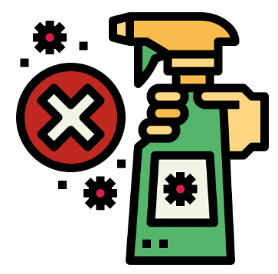

El seguimiento debe permitir determinar si las acciones previstas realmente se están implementando y si responden a las necesidades identificadas.

Entre las acciones que pueden ser objeto de verificación se encuentran la disponibilidad de un espacio para aislamiento, la continuidad y calidad del agua para consumo humano, el mantenimiento de los tanques, las condiciones sanitarias de la infraestructura y el cumplimiento de los protocolos de limpieza y desinfección en áreas comunes, celdas, áreas de sanidad y espacios de aislamiento (MSPS, 2024).

De esta manera, el seguimiento permite pasar de una revisión documental a la comprobación de que las medidas previstas están produciendo cambios concretos en las condiciones sanitarias del establecimiento.

El seguimiento también debe incorporar la vigilancia de los casos y eventos epidemiológicos, verificando que la información sea registrada, notificada y actualizada oportunamente.

La documentación establece la importancia de realizar la notificación de los casos en el SIVIGILA de acuerdo con las definiciones de caso y los protocolos de vigilancia del Instituto Nacional de Salud (INS), así como efectuar el seguimiento de los casos confirmados hasta su estado final, recuperación u otro desenlace, conforme a las orientaciones vigentes del Ministerio de Salud y Protección Social, el INS y la Organización Mundial de la Salud (OMS) (MSPS, 2024).

Además, las secretarías de salud tienen entre sus responsabilidades orientar y verificar el cumplimiento de las acciones, capacitar al personal de los ERON, apoyar las actividades requeridas y articular el trabajo con los responsables de los establecimientos, fortaleciendo así el seguimiento interinstitucional (MSPS, 2024).

Finalmente, el seguimiento debe generar retroalimentación y toma de decisiones, especialmente cuando se identifiquen retrasos, incumplimientos o resultados diferentes a los esperados. Un hallazgo durante el seguimiento no debe entenderse únicamente como un incumplimiento, sino como una oportunidad para ajustar el plan, redefinir responsables, fortalecer la capacitación o gestionar los recursos requeridos. En este sentido, el seguimiento de los planes de mejora debe mantenerse como un proceso continuo que permita verificar avances y orientar nuevas acciones.

3.4. Evaluación de la ejecución y resultados del plan

La evaluación de la ejecución y de los resultados del plan de acción permite determinar si las actividades programadas fueron implementadas de acuerdo con lo establecido y si estas contribuyeron efectivamente a controlar el evento epidemiológico. En los Establecimientos de Reclusión del Orden Nacional (ERON), esta evaluación debe considerar tanto el cumplimiento de las acciones previstas como los cambios observados en la situación epidemiológica y sanitaria.

Para evaluar la ejecución, es necesario comparar las actividades programadas con las actividades efectivamente realizadas, verificando aspectos como responsables, tiempos, recursos, evidencias y nivel de cumplimiento. Esta revisión debe incluir las diferentes acciones implementadas durante la respuesta al brote, entre ellas la búsqueda activa comunitaria e institucional, las intervenciones dirigidas a los factores de riesgo, las acciones para disminuir la vulnerabilidad y las medidas de cuarentena cuando sean requeridas.

La evaluación debe permitir identificar actividades cumplidas, parcialmente cumplidas o no ejecutadas y establecer las razones que expliquen las desviaciones encontradas. De esta manera, el personal sanitario y administrativo puede determinar si las dificultades estuvieron relacionadas con recursos, coordinación, capacidades institucionales, condiciones ambientales u otros factores que requieran intervención (MSPS, 2016).

La evaluación de los resultados debe orientarse a determinar si las acciones implementadas produjeron el efecto esperado sobre el evento epidemiológico. Para ello, pueden analizarse los siguientes indicadores:

Tabla 3. Indicadores más comunes en la evaluación de la ejecución y resultados del plan de acción

Indicador | Concepto / qué permite evaluar | Cálculo | Ejemplo aplicado
Aparición de nuevos casos | Permite identificar cuántos casos nuevos relacionados con el evento epidemiológico se presentan durante un periodo determinado y observar si su aparición aumenta, disminuye o se mantiene. | Número de casos nuevos registrados en el periodo. También puede compararse con el periodo anterior. | Semana 1: 12 casos nuevos.  Semana 2: 7.  Semana 3: 3.  Resultado: se observa disminución progresiva.
Evolución de los casos identificados | Permite conocer el estado y evolución de las personas afectadas, considerando los casos que continúan activos, se recuperan, requieren atención adicional o presentan otro desenlace. | (Casos con evolución favorable ÷ total de casos en seguimiento) × 100 | 18 de 20 casos presentan evolución favorable:  (18 ÷ 20) × 100 = 90 %.
Cumplimiento de las medidas de control | Determina el grado de ejecución de las medidas previstas para controlar el evento, como aislamiento, limpieza, desinfección, seguimiento de contactos u otras intervenciones establecidas. | (Medidas ejecutadas ÷ medidas programadas) × 100 | Se programaron 10 medidas y se ejecutaron 9:  (9 ÷ 10) × 100 = 90 % de cumplimiento.
Modificación de los factores de riesgo | Permite establecer cuántos factores de riesgo identificados fueron corregidos, reducidos o intervenidos mediante las acciones desarrolladas durante la implementación del plan. | (Factores intervenidos satisfactoriamente ÷ factores priorizados) × 100. | Se priorizaron 8 factores de riesgo y 6 fueron intervenidos: (6 ÷ 8) × 100 = 75 %.
Condiciones para declarar el control del evento | Permite verificar el cumplimiento de los criterios técnicos establecidos para considerar que el evento se encuentra controlado, según sus características y los lineamientos aplicables. | (Criterios cumplidos ÷ criterios establecidos) × 100.  Debe complementarse con valoración epidemiológica. | Si el protocolo establece 5 criterios y se cumplen los 5:  (5 ÷ 5) × 100 = 100 %. Posteriormente se verifica si procede declarar el control.

Finalmente, los resultados de la evaluación deben utilizarse para tomar decisiones, retroalimentar el plan y fortalecer la respuesta institucional. Si se identifican acciones insuficientes, resultados no esperados o factores de riesgo que permanecen sin controlar, será necesario ajustar las estrategias, definir nuevas actividades, fortalecer la capacitación o gestionar los recursos requeridos.

La Organización Mundial de la Salud plantea que la preparación y respuesta frente a enfermedades infecciosas en establecimientos penitenciarios debe sustentarse en evidencia y en la evaluación de las intervenciones, fortaleciendo además la vigilancia, la capacitación y la conexión con los sistemas de salud externos (World Health Organization [WHO], 2023). En este sentido, la evaluación del plan de acción debe cerrar un ciclo de planificar → ejecutar → verificar → evaluar → ajustar, convirtiéndose en una herramienta para la mejora continua de la prevención, mitigación y control de brotes epidemiológicos en los ERON.

33130240 _CF02_Podcast_2

- SÍNTESIS

El componente formativo Intervención, control, seguimiento y mejora de brotes epidemiológicos en entornos penitenciarios desarrolla un proceso continuo para verificar, evaluar y mejorar la respuesta institucional frente a los brotes epidemiológicos en los Establecimientos de Reclusión del Orden Nacional (ERON). En primer lugar, se fortalecen las mesas de seguimiento intersectoriales, la revisión de guías, lineamientos y protocolos y el seguimiento de los Eventos de Interés en Salud Pública (EISP).

Estas acciones permiten verificar la identificación del evento, la notificación, la implementación de medidas de prevención, control y mitigación, el seguimiento de casos y contactos, así como la evaluación y cierre del evento. Posteriormente, se realiza la evaluación de la respuesta mediante la valoración de la aplicación de las guías y protocolos y el análisis de los resultados obtenidos. Este proceso permite determinar el nivel de cumplimiento de las acciones, reconocer fortalezas, identificar brechas y establecer oportunidades de mejora.

A partir de los hallazgos se priorizan las acciones de mejoramiento y se formula un plan de acción. Este debe definir las actividades, responsables, tiempos, recursos y mecanismos de seguimiento necesarios para responder a las necesidades identificadas. La implementación incluye acciones de mejora y capacitación dirigidas a fortalecer las capacidades. Finalmente, el plan requiere seguimiento y evaluación para verificar su cumplimiento y determinar la efectividad de las acciones implementadas. La comparación entre lo programado y lo ejecutado permite identificar desviaciones, realizar ajustes y generar retroalimentación.

- ACTIVIDADES DIDÁCTICAS

DESCRIPCIÓN DE ACTIVIDAD DIDÁCTICA
Nombre de la Actividad | Intervención, control, seguimiento y mejora de brotes epidemiológicos en entornos penitenciarios.
Objetivo de la actividad | Evaluar la comprensión de conceptos y aplicabilidad sobre gestión de brotes epidemiológicos.
Tipo de actividad sugerida | 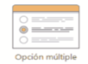
Archivo de la actividad  (Anexo donde se describe la actividad propuesta) | Actividad_didactica_CF01

- GLOSARIO:

TÉRMINO | SIGNIFICADO
Acción de mejora | Actividad planificada para corregir una debilidad, superar una brecha o fortalecer la respuesta institucional frente a un evento epidemiológico.
Brecha | Diferencia identificada entre las acciones o resultados esperados y las condiciones o resultados realmente alcanzados.
Control sanitario | Conjunto de medidas destinadas a reducir o eliminar factores de riesgo que pueden afectar la salud de las personas y favorecer la transmisión de enfermedades.
EISP | Evento de Interés en Salud Pública que, por sus características, requiere vigilancia, seguimiento y acciones de respuesta por parte de las autoridades sanitarias.
Intersectorialidad | Articulación y coordinación entre diferentes instituciones y sectores para desarrollar acciones conjuntas frente a un evento de salud pública.
Plan de mejora | Instrumento que organiza acciones dirigidas a corregir brechas, fortalecer procesos y mejorar la respuesta institucional.

- REFERENCIAS BIBLIOGRÁFICAS:

- Ministerio de Salud y Protección Social. (s. f.). Manejo de brotes en población privada de la libertad (PPL) [Documento técnico]. Documento adjunto.

- Organización Mundial de la Salud. (2023). Principles for making prisons and places of detention resilient to infectious diseases, including epidemic and pandemic threats. WHO Regional Office for Europe.

- Ministerio de Salud y Protección Social. (s. f.). Lineamientos generales para la vigilancia y control de eventos de interés en salud pública en establecimientos penitenciarios y carcelarios – Colombia 2012.

- Patiño, C. P., & Mosquera, C. J. (2025). Proceso salud-enfermedad [Presentación de PowerPoint].

Bernal, C. (s. f.). Fundamentos de epidemiología: Eje 1. Conceptualicemos [Referente de pensamiento].

- Leavell, H. R., & Clark, E. G. (1965). Preventive medicine for the doctor in his community: An epidemiologic approach (3rd ed.). McGraw-Hill.

- Mosquera Agualimpia, C. J. (2025). Microorganismos y cadena de transmisión [Presentación de PowerPoint]. SENA.

- Conceptos básicos de epidemiología. (s. f.). Conceptos básicos de epidemiología [Capítulo de libro].

- Ministerio de Salud y Protección Social. (s. f.). Guía de vigilancia y control de salud pública para población privada de la libertad.

- Ministerio de Salud y Protección Social. (2024). Lineamiento para el fortalecimiento de las acciones de prevención de enfermedades transmisibles generadoras de brotes en población privada de la libertad. Ministerio de Salud y Protección Social.

- CONTROL DEL DOCUMENTO

 | Nombre | Cargo | Dependencia | Fecha
Autor | Carmen Johanna Mosquera | Instructora | Centro de servicios de Salud – Regional Antioquia | 03/08/2026
 | Jair Coll Gallardo | Evaluador Instruccional | Centro de Comercio y Servicios - Regional Atlántico | Septiembre de 2026

- CONTROL DE CAMBIOS (Diligenciar únicamente si realiza ajustes a la Unidad Temática)

 | Nombre | Cargo | Dependencia | Fecha | Razón del Cambio
Autor (es)

